**ĐẠI HỌC QUỐC GIA HÀ NỘI**

**TRƯỜNG ĐẠI HỌC CÔNG NGHỆ**



**Nguyễn Huy Sơn - 18021102**

**Công Minh Sơn – 18021078**

**BÁO CÁO MÔN HỌC XỬ LÝ TIẾNG NÓI**

**Ứng dụng hỗ trợ các thao tác trên máy tính thông qua xử lý tiếng nói**

**Giảng viên: TS. Trần Quốc Long**

**HA NOI – 2021**

Mục lục

I. Đặt vấn đề 2

II. Các chức năng chính 3

III. Kĩ thuật sử dụng 4

IV. Những khó khăn gặp phải 5

V. Teamwork 5

# Đặt vấn đề

Những năm gần đây, Trợ lý ảo đã dần trở thành xu hướng công nghệ được đón đầu. Các “ông lớn” làng công nghệ thế giới đã cho ra đời các trợ lý ảo, được nhiều người biết đến như: Apple Siri, Google Assistant, Amazon Alexa, Microsoft Cortana. Có thể hiểu đơn giản trợ lý ảo là phần mềm, công cụ được xây dựng dựa trên nền tảng trí thông minh nhân tạo (AI) và thường được các nhà phát triển công nghệ tích hợp sâu vào trong hệ điều hành với mục đích chính là hỗ trợ người dùng thiết bị dễ dàng hơn bằng chính thói quen mà người dùng thường làm trên thiết bị (như các trợ lý ảo mình liệt kê ở trên).

Và đương nhiên vẫn còn nhiều trợ lý ảo khác được phát triển bởi các công ty công nghệ trên thế giới, có cả Việt Nam. Có nhiều dạng trợ lý ảo đã được triển khai khác nhau (Robot, Website, Mobile application, …). Riêng đối với project môn học lần này, chúng em triển khai thiết lập ứng dụng có chức năng giống như các trợ lý ảo khác, phục vụ cho mục đích tương tác với máy tính cá nhân của người dung.

# Các chức năng chính

Dựa trên 02 chức năng chính của việc xử lý tiếng nói người dùng:

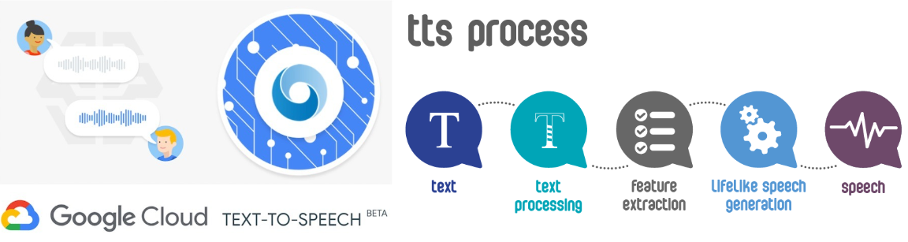

***Nhận dạng và chuyển văn bản thành âm thanh***

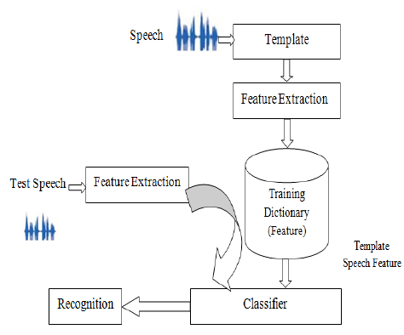

***Chức năng chuyển âm thanh thành văn bản***

Các chức năng phát triểrn để thao tác với máy tính:

1. **Chào hỏi, tương tác (ở mức đơn giản)**
2. **Hỏi thời gian(giờ hiện tại và ngày tháng)**
3. **Mở các ứng dụng trên máy tính (Telegram, Postman, Word, Excel,… )**
4. **Hỗ trợ email**
5. **Đưa ra thông tin về thời tiết hiện tại**
6. **Tìm kiếm thông tin thời tiết dự báo**
7. **Tìm kiếm các thông tin trên google**
8. **Đọc báo – nhận tin tức mới**
9. **Tìm kiếm và mở video trên youtube**
10. **Nhận được vị trí hiện tại của máy**
11. **Tra cứu định nghĩa từ điển bách khoa toàn thư**
12. **Thay đổi hình nền cho máy tính**

# Kĩ thuật sử dụng

* **Ngôn ngữ lập trình:** Python.
* **Về giao diện:** Xây dựng desktop application, sử dụng Tkinter Python.
* **Về phát triển chức năng:** Xây dựng dựa trên sử dụng các gói package: pyaudio, ctypes, gtts, smtplib, bs4, requests, …

# Những khó khăn gặp phải

* Khó khăn về việc làm quen và tiếp cận với ngôn ngữ, thư viện lập trình mới.
* Cấu hình máy tính cá nhân khá yếu, gặp phải vấn đề ứng dụng chạy chậm/ treo lag.

# Teamwork

* Họp nhóm và trao đổi tiến độ: tối thiểu 2 lần/ tuần
* Công Minh Sơn: làm giao diện, tìm hiểu về các thư viện mới, cách sử dụng công nghệ mới.
* Nguyễn Huy Sơn: lập trình các chức năng tương tác, tìm hiểu cách sử dụng công nghệ mới, tổng hợp báo cáo.